MINISTÉRIO DA EDUCAÇÃO

Plano Anual de Capacitação dos servidores da área de Tecnologia da Informação e Comunicação das Instituições da Rede Federal de Ensino

Agosto/2012
TÍTULO
Plano Anual de Capacitação dos servidores da área de Tecnologia da Informação e Comunicação das Instituições da Rede Federal de Ensino.

INTRODUÇÃO
Este documento apresenta Plano Anual de Capacitação dos servidores da área de Tecnologia da Informação e Comunicação da Rede Federal de Ensino, onde são relacionados objetivos, justificativas, atribuições dos parceiros e cronograma de atividades.
O Plano Anual de Capacitação (PAC) tem por objetivo promover a capacitação do quadro de servidores das instituições federais de ensino na área de Tecnologia da Informação e Comunicação (TIC). O Plano visa tornar os técnicos de TIC das Instituições Federais de Ensino vinculadas a Secretaria de Educação Superior (SESu) e da Secretaria de Educação Profissional e Tecnológica (SETEC) capazes de assumir com competência e eficácia as atividades de implantação, manutenção e suporte dessas redes e de desenvolvimento, manutenção e suporte aos sistemas da informação.

JUSTIFICATIVAS
A Rede Federal de Ensino coordenadas pela SESu e SETEC é composta pelas instituições federais de educação cujas origens remontam ao início do século passado. Cobrindo todo o território nacional, a rede presta um serviço à nação ao dar continuidade à sua missão de qualificar profissionais para os diversos setores da economia brasileira, realizar pesquisa e desenvolver novos processos, produtos e serviços em colaboração com o setor produtivo.
As Instituições Federais de Ensino possuem estrutura multicampi distribuída em regiões geográficas distantes entre si nas 27 unidades federativas do Brasil. Com o Plano de Expansão da Rede Federal de EPCT executado pela SETEC, com a criação dos Institutos Federais (IFs) e o Programa de Apoio a Planos de Reestruturação e Expansão das Universidades Federais (REUNI), instituído pelo governo federal por intermédio do Decreto nº. 6.096, de 24 de abril de 2007. As áreas de TIC tornam-se o principal suporte de gestão destas novas instituições. Sem a utilização correta da Tecnologia da Informação e Comunicação as IFEs não conseguirão responder com a eficiência desejada. E, para que isto possa acontecer é necessária uma contínua atualização tecnológica dos técnicos especializados na área em cada uma das unidades que compõem a Rede.
O Plano de Capacitação, portanto, justifica-se pelas necessidades advindas da expansão da Rede Federal de Ensino, com a criação dos Institutos Federais e pelo Programa de Apoio a Planos de Reestruturação e Expansão das Universidades Federais.

OBJETIVO GERAL
Manter os técnicos da área de Tecnologia da Informação e Comunicação da Rede Federal de Ensino atualizados no que tangem às novas tecnologias para que possam orientar e prestar assessoria aos gestores das instituições federais de ensino vinculadas à SESu e SETEC.

PARTICIPANTES
Os participantes no plano são:
- SESu/SETEC/Ministério da Educação: Definidoras de Políticas da Rede Federal de Ensino e gestoras do Plano no âmbito do MEC;
- Fórum de Gestores de Tecnologia da Informação e Comunicação do CONIF (FORTI) e Colégio de Gestores de Tecnologia da Informação da ANDIFES (CGTIC): responsáveis por levantar e consolidar a demanda por capacitação junto às instituições e acompanhar a execução do PAC;
- Instituição Federal de Ensino (IFE): toda instituição da Rede Federal de Ensino;
- Escola Superior de Redes (ESR) da Rede Nacional de Ensino e Pesquisa (RNP): Instituição responsável por ministrar os cursos.

ATRIBUIÇÕES
Os envolvidos no plano terão as seguintes atribuições:

MEC/SETEC/SESu
- Viabilizar a realização de ações de acompanhamento, monitoramento e avaliação do plano;
- Articular-se com o órgão financiador, garantindo os recursos orçamentários e financeiros indispensáveis à execução do Plano;
- Acompanhar a consecução dos compromissos assumidos e das contrapartidas acordadas;
- Custear as despesas decorrentes da execução do Plano.

FORTI/CGTIC
- Ser a interface de articulação estratégica e política no âmbito do plano;
- Validar, homologar e decidir sobre demandas do plano;
- Coordenar e garantir a realização de ações de acompanhamento, monitoramento e avaliação do plano;
- Acompanhar a consecução dos compromissos assumidos e das contrapartidas acordadas.
IFE
- Garantir a execução das suas atividades dentro do cronograma estabelecido;
- Definir internamente os participantes dos cursos de acordo com as vagas disponibilizadas para a instituição;
- Liberar o servidor para o curso no período pré-definido.
ESR/RNP
- Garantir a execução das suas atividades dentro do cronograma estabelecido;
- Elaborar relatórios periódicos de atividades e de freqüência, conforme solicitado pela SESu/SETEC;

AS INSTITUIÇÕES FEDERAIS DE ENSINO

Vinculadas a SETEC:

- Centro de Ensino e Desenvolvimento Agrário – UFV
- Centro de Formação Especial em Saúde – UFTM
- Centro Federal de Educação Tecnológica de Minas Gerais
- Centro Federal de Educação Tecnológica do Rio de Janeiro
- Centro Técnico do Centro Pedagógico da UFMG
- Colégio Agrícola de Bom Jesus – UFPI
- Colégio Agrícola de Floriano – UFPI
- Colégio Agrícola de Teresina – UFPI
- Colégio Agrícola Dom Agostinho IKAS – UFRPE
- Colégio Agrícola Vidal de Medeiros – UFPB
- Colégio Pedro II
- Colégio Politécnico da Universidade Federal de Santa Maria
- Colégio Técnico – UFRRJ
- Colégio Técnico Frederico Westphalen – UFSM
- Colégio Técnico Industrial de Santa Maria – UFSM
- Colégio Técnico Visconde da Graça – UFPel
- Colégio Universitário – UFMA
- Escola Agrícola de Jundiaí – UFRN
- Escola Agrotécnica – UFRR
- Escola de Enfermagem de Natal – UFRN
- Escola de Música da Universidade Federal do Pará
- Escola de Teatro e Dança da Universidade Federal do Pará
- Escola Técnica de Artes – UFAL
- Escola Técnica de Música – UFRN
- Escola Técnica de Saúde – UFPB
- Escola Técnica de Saúde - UFU
- Escola Técnica de Saúde de Cajazeiras - UFCG
- Instituto Benjamin Constant
- Instituto Federal de Educação, Ciência e Tecnologia do Acre
- Instituto Federal de Educação, Ciência e Tecnologia de Alagoas
- Instituto Federal de Educação, Ciência e Tecnologia do Amazonas
- Instituto Federal de Educação, Ciência e Tecnologia do Amapá
- Instituto Federal de Educação, Ciência e Tecnologia da Bahia
- Instituto Federal de Educação, Ciência e Tecnologia Baiano
- Instituto Federal de Educação, Ciência e Tecnologia de Brasília
- Instituto Federal de Educação, Ciência e Tecnologia Catarinense
- Instituto Federal de Educação, Ciência e Tecnologia do Ceará
- Instituto Federal de Educação, Ciência e Tecnologia do Espírito Santo
- Instituto Federal de Educação, Ciência e Tecnologia Farroupilha
- Instituto Federal de Educação, Ciência e Tecnologia Fluminense
- Instituto Federal de Educação, Ciência e Tecnologia de Goiás
- Instituto Federal de Educação, Ciência e Tecnologia Goiano
- Instituto Federal de Educação, Ciência e Tecnologia do Maranhão
- Instituto Federal de Educação, Ciência e Tecnologia do Mato Grosso
- Instituto Federal de Educação, Ciência e Tecnologia do Mato Grosso do Sul
- Instituto Federal de Educação, Ciência e Tecnologia de Minas Gerais
- Instituto Federal de Educação, Ciência e Tecnologia do Norte de Minas
- Instituto Federal de Educação, Ciência e Tecnologia do Pará
- Instituto Federal de Educação, Ciência e Tecnologia da Paraíba
- Instituto Federal de Educação, Ciência e Tecnologia do Paraná
- Instituto Federal de Educação, Ciência e Tecnologia de Pernambuco
- Instituto Federal de Educação, Ciência e Tecnologia do Piauí
- Instituto Federal de Educação, Ciência e Tecnologia do Rio de Janeiro
- Instituto Federal de Educação, Ciência e Tecnologia do Rio Grande do Norte
- Instituto Federal de Educação, Ciência e Tecnologia do Rio Grande do Sul
- Instituto Federal de Educação, Ciência e Tecnologia de Rondônia
- Instituto Federal de Educação, Ciência e Tecnologia de Roraima
- Instituto Federal de Educação, Ciência e Tecnologia de Santa Catarina
- Instituto Federal de Educação, Ciência e Tecnologia de São Paulo
- Instituto Federal de Educação, Ciência e Tecnologia de Sergipe
- Instituto Federal de Educação, Ciência e Tecnologia do Sertão Pernambucano
- Instituto Federal de Educação, Ciência e Tecnologia do Sudeste de Minas
- Instituto Federal de Educação, Ciência e Tecnologia do Sul de Minas
- Instituto Federal de Educação, Ciência e Tecnologia Sul Riograndense
- Instituto Federal de Educação, Ciência e Tecnologia do Triângulo Mineiro
- Instituto Federal de Educação, Ciência e Tecnologia do Tocantins
- Instituto Nacional de Educação de Surdos
- Núcleo de Ciências Agrárias – UFMG

Vinculadas a SESu:

- FURG: Universidade Federal do Rio Grande
- UFABC: Universidade Federal do ABC
- UFAC: Fundação Universidade Federal do Acre
- UFAL: Universidade Federal de Alagoas
- UFAM: Universidade Federal do Amazonas
- UFBA: Universidade Federal da Bahia
- UFC: Universidade Federal do Ceará
- UFCG: Universidade Federal de Campina Grande
- UFCSPA: Universidade Federal de Ciências da Saúde de Porto Alegre
- UFERSA: Universidade Federal Rural do Semi-Árido
- UFES: Universidade Federal do Espírito Santo
- UFF: Universidade Federal Fluminense
- UFFS: Universidade Federal da Fronteira do Sul
- UFG: Universidade Federal de Goiás
- UFGD: Universidade Federal da Grande Dourados
- UFJF: Universidade Federal de Juiz de Fora
- UFLA: Universidade Federal de Lavras
- UFMA: Fundação Universidade Federal do Maranhão
- UFMG: Universidade Federal de Minas Gerais
- UFMS: Fundação Universidade Federal de Mato Grosso do Sul
- UFMT: Fundação Universidade Federal de Mato Grosso
- UFOP: Fundação Universidade Federal de Ouro Preto
- UFOPA: Universidade Federal do Oeste do Pará
- UFPA: Universidade Federal do Pará
- UFPB: Universidade Federal da Paraíba
- UFPE: Universidade Federal de Pernambuco
- UFPEL: Fundação Universidade de Pelotas
- UFPI: Universidade Federal do Piauí
- UFPR: Universidade Federal do Paraná
- UFRA: Universidade Federal Rural da Amazônia
- UFRB: Universidade Federal do Recôncavo da Bahia
- UFRGS: Universidade Federal do Rio Grande do Sul
- UFRJ: Universidade Federal do Rio de Janeiro
- UFRN: Universidade Federal do Rio Grande do Norte
- UFRPE: Universidade Federal Rural de Pernambuco
- UFRR: Fundação Universidade Federal de Roraima
- UFRRJ: Universidade Federal Rural do Rio de Janeiro
- UFS: Fundação Universidade Federal de Sergipe
- UFSC: Universidade Federal de Santa Catarina
- UFSCar: Fundação Universidade Federal de São Carlos
- UFSJ: Fundação Universidade Federal de São João del-Rei
- UFSM: Universidade Federal de Santa Maria
- UFT: Universidade Federal de Tocantins
- UFTM: Universidade Federal do Triângulo Mineiro
- UFU: Fundação Universidade Federal de Uberlândia
- UFV: Fundação Universidade Federal de Viçosa
- UFVJM: Universidade Federal do Vale do Jequitinhonha e Mucuri
- UnB: Universidade de Brasília
- UNIFAL: Universidade Federal de Alfenas
- UNIFAP: Universidade Federal do Amapá
- UNIFEI: Universidade Federal de Itajubá
- UNIFESP: Universidade Federal de São Paulo
- UNILA: Universidade da Integração Latino Americana
- UNIPAMPA: Universidade Federal dos Pampas
- UNIR: Fundação Universidade de Rondônia
- UNIRIO: Universidade do Rio de Janeiro
- UNIVASF: Fundação Universidade Federal do Vale do São Francisco
- UTFPR: Universidade Tecnológica Federal do Paraná

CRONOGRAMA DE EXECUÇÃO
O cronograma macro de execução do Plano está definido no quadro abaixo:
Atividades | 2012 |  |  |  |  |  |  | 2013
 | 08 | 09 | 10 | 11 | 02 | 03 | 04 |  | 05 | 06 |  | 07 | 08 | 09
Elaboração do Plano Anual de Capacitação – Ano Base 2013
Levantamento da demanda, para 2013.
Inclusão do PAC no Contrato de Gestão do MEC/RNP
Constituição das turmas, definição das Unidades da ESR/IFE e dos períodos de cada uma.
Execução do PAC
Levantamento da demanda e elaboração do PAC para 2014

INVESTIMENTOS
Em R$1,00
Atividades | Investimento
Investimento com inscrição de 3000 vagas em turmas da ESR (50% SESu e 50% SETEC) | R$ 5.400.000,00
Investimento com deslocamento e estadia | R$ 6.270.000,00
Total | R$ 11.670.000,00

Devido às mudanças constantes observadas na área de TIC, a capacitação dos técnicos deverá ser contínua e perene dentro da Rede Federal de Ensino. Sendo assim, o presente plano deverá ser ampliado e aditivado conforme interesse da administração.
MINISTÉRIO DA EDUCAÇÃO

Plano Anual de Capacitação dos servidores da área de Tecnologia da Informação e Comunicação da Rede Federal de Ensino

ANEXO I
Critérios para definição dos cursos

CRITÉRIOS
Obedecendo a premissa básica deste PAC de oferecer capacitação continuada aos servidores de TI respeitando os interesses da instituição, ficam definidos alguns critérios para sua utilização.
- Os cursos abrangerão as áreas de:
  - governança de TI;
  - instalação, administração, manutenção e suporte às redes de computadores;
  - desenvolvimento, manutenção e suporte de sistemas da informação.
- Será utilizada a infraestrutura da Escola Superior de Redes da RNP;
- Para efeito do cálculo de demandas para 2012 para as instituições ligadas a SETEC, devemos considerar:
  - cursos da ESR (redes e governança), o número de vagas de cada instituição equivalerá ao número de campi acrescido da Reitoria multiplicado por dois, sendo que:
    - no mínimo, 50% das vagas deverão ser disponibilizadas para que cada campus as utilizem de acordo com sua necessidade;
    - as vagas restantes serão reservadas para o Programa de Formação Avançada nas áreas definidas abaixo, em conformidade com os planos de capacitação de 2010, 2011 e 2012 e/ou cursos realizados na ESR em anos anteriores ao PAC sujeitos a avaliação da própria ESR.
  - Para os cursos na área de desenvolvimento o número de vagas equivale ao número de campi da instituição mais Reitoria

- Os critérios para distribuição de vagas para as instituições ligadas a SESu, serão definidas pelo CGTIC.

MINISTÉRIO DA EDUCAÇÃO

Plano Anual de Capacitação dos servidores da área de Tecnologia da Informação e Comunicação da Rede Federal de Ensino

ANEXO II
Programa de Formação Avançada nos cursos da Escola Superior de Redes
A certificação em formação avançada seguirá as definições da Escola Superior de Redes aprovadas pelo FORTI e CGTIC. Atualmente, ela compreende as áreas de Sistemas, Redes, Segurança, Midias e Governança de TI, podendo ser alteradas conforme a necessidades das instituições. São elas:
    - Formação Avançada em Sistemas
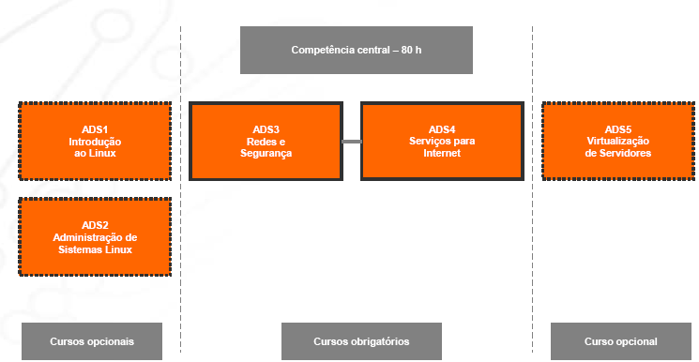

    - Formação Avançada em Segurança
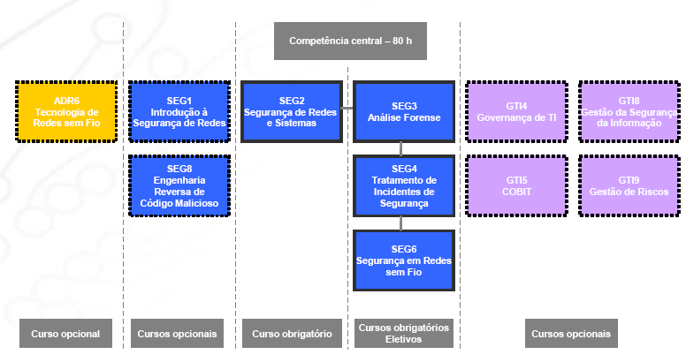

    - Formação Avançada em Redes

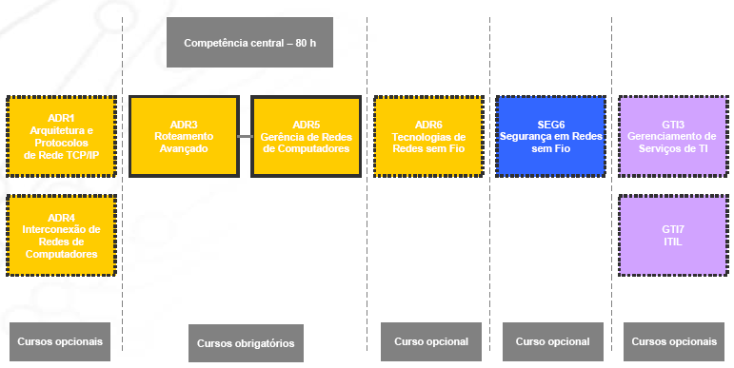

    - Formação Avançada em Mídias
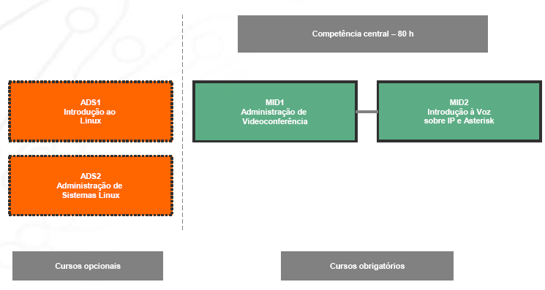

    - Formação Avançada em Governança de TI
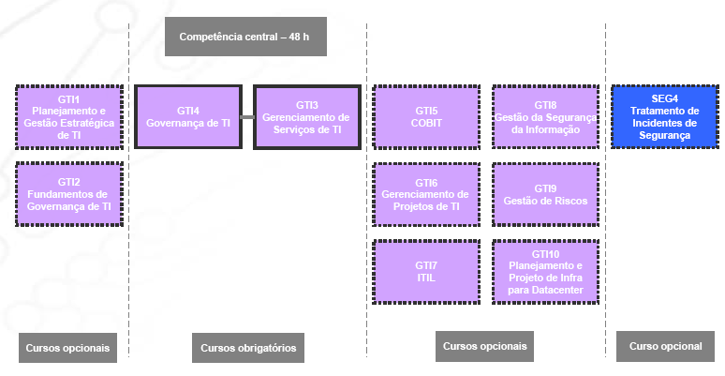

MINISTÉRIO DA EDUCAÇÃO

Plano Anual de Capacitação nos cursos da Escola Superior de Redes (ESR) para a Rede Federal de Ensino

ANEXO IV
Cursos para 2013
      - GOVERNANÇA DE TECNOLOGIA DA INFORMAÇÃO

Objetivo: Desenvolver competências e habilidades estratégicas para que os gestores de TI possam planejar, implantar, controlar e monitorar os programas e projetos de governança, sob os aspectos operacionais e suas implicações legais, buscando busca atender à necessidade da instituição de otimizar a aplicação de recursos, reduzir os custos e alinhar o setor de TI à sua atividade fim.
- Planejamento e Gestão Estratégica de TI
- Fundamentos de Governança de TI
- Gerenciamento de Serviços de TI
- Governança de TI
- COBIT - Control Objectives for Information and Related Technology
- Gerenciamento de Projetos de TI
- ITIL - Information Technology Infrastructure Library
- Gestão da Segurança da Informação - NBR 27001 e NBR 27002
- Gestão de Riscos de TI - NBR 27005
- Planejamento e Projeto de Infraestrutura para Datacenter
- Planejamento de Contratação de bens e serviços de TIC
      - DESENVOLVIMENTO DE SISTEMAS
Objetivo: Desenvolver competências e habilidades estratégicas para que os desenvolvedores das instituições federais de ensino possam atender às necessidades de desenvolvimento, manutenção, atualização e suporte a sistemas.

- Linguagem de Modelagem: UML
- IDE: Eclipse
- SGBD: PostgreSQL
- Linguagens de Programação: PHP e Java
- Servidor de aplicação: Glassfish
- Plataformas de Desenvolvimento:
  - SubVersion (SVN controle de Versão)
  - Framework Miolo
  - Jasper Reports (Gerador de Relatórios)
  - Java J2EE
  - EJB3
  - Java Server Faces
  - Rich Faces
  - Facelets
  - Eclipse Link 2.0
  - JPA (Java Persistence API)
- Plataforma de acompanhamento de desenvolvimento de software: Redmine

      - SUPORTE À REDES DE COMPUTADORES

- Cursos do Portifólio da Escola Superior de Redes

Cálculo: (3000*R$ 1800) num de alunos*valor médio por curso
Cálculo: (3000*R$ 2090) num de alunos*valor médio por aluno

